Tuần: 6

Tiết : 11- 12 *BÀI TẬP CUỐI CHƯƠNG 3 (2 tiết)*

## MỤC TIÊU:

* + - 1. **Kiến thức:** Học xong bài này, HS củng cố, rèn luyện kĩ năng:
         * Mô tả các đặc điểm về yếu tố: đỉnh, cạnh, góc, đường chéo của hình hộp chữ nhật và hình lập phương.
         * Mô tả và tạo lập được hình lăng trụ đứng tam giác, hình lăng trụ đứng tứ giác.
         * Giải quyết được các vấn đề thực tiễn gắn với việc tính thể tích, tính diện tích xung quanh của hình hộp chữ nhật, hình lập phương.
         * Giải quyết được các vấn đề thực tiễn gắn với việc tính thể tích, diện tích xung quanh của hình lăng trụ đứng tam giác, hình lăng trụ đứng tứ giác.

### Năng lực Năng lực chung:

* + - * + Năng lực tự chủ và tự học trong tìm tòi khám phá
        + Năng lực giao tiếp và hợp tác trong trình bày, thảo luận và làm việc nhóm
        + Năng lực giải quyết vấn đề và sáng tạo trong thực hành, vận dụng.

**Năng lực riêng:** tư duy và lập luận toán học, mô hình hóa toán học, sử dụng công cụ, phương tiện học

toán; giải quyết vấn đề toán học.

### Phẩm chất

* + - * + Có ý thức học tập, ý thức tìm tòi, khám phá và sáng tạo, có ý thức làm việc nhóm.
        + Chăm chỉ tích cực xây dựng bài, có trách nhiệm, chủ động chiếm lĩnh kiến thức theo sự hướng dẫn của

GV.

* + - * + Hình thành tư duy logic, lập luận chặt chẽ, và linh hoạt trong quá trình suy nghĩ; biết tích hợp toán học và

cuộc sống.

## THIẾT BỊ DẠY HỌC VÀ HỌC LIỆU

1. **- GV:** SGK, SGV, Tài liệu giảng dạy, giáo án PPT, PBT,..
2. **- HS**: SGK, SBT, vở ghi, giấy nháp, đồ dùng học tập (bút, thước...), bảng nhóm, bút viết bảng nhóm.

## TIẾN TRÌNH DẠY HỌC

1. **HOẠT ĐỘNG KHỞI ĐỘNG (MỞ ĐẦU)**
   1. **Mục tiêu:** Giúp HS củng cố lại kiến thức từ đầu chương tới giờ.
   2. **Nội dung:** HS chú ý lắng nghe và trả lời
   3. **Sản phẩm:** Nội dung kiến thức từ Bài 1  Bài 4

### Tổ chức thực hiện:

**Bước 1: Chuyển giao nhiệm vụ:**

* + - * + GV chia lớp thành 4 nhóm hoạt động theo kĩ thuật khăn trải bàn và tổng hợp ý kiến vào giấy A1 thành sơ đồ tư duy theo các yêu cầu với các nội dung như sau:

+ Nhóm 1 + Nhóm 3: HÌNH HỘP CHỮ NHẬT – HÌNH LẬP PHƯƠNG

* Hình hộp chữ nhật: Các đặc điểm ; Diện tích xung

quanh; Thể tích

* Hình lập phương: Các đặc điểm ; Diện tích xung

quanh; Thể tích

+ Nhóm 2 + Nhóm 4: HÌNH LĂNG TRỤ ĐỨNG TAM GIÁC - HÌNH LĂNG TRỤ ĐỨNG TỨ GIÁC:

* Hình lăng trụ đứng tam giác: Các đặc điểm ; Diện

tích xung quanh; Thể tích

* Hình lăng trụ đứng tứ giác: Các đặc điểm ; Diện tích

xung quanh; Thể tích

**Bước 2: Thực hiện nhiệm vụ:** Các thành viên chú ý, thảo luận nhóm hoàn thành yêu cầu.

**Bước 3: Báo cáo, thảo luận:** Sau khi hoàn thành thảo luận: Các nhóm treo phần bài làm của mình trên bảng và sau khi tất cả các nhóm kết thúc phần thảo luận của mình, GV gọi bất kì HS nào trong nhóm đại diện trình bày.

**Bước 4: Kết luận, nhận định:** GV đánh giá kết quả của các nhóm HS, trên cơ sở đó cho các em hoàn thành bài tập.

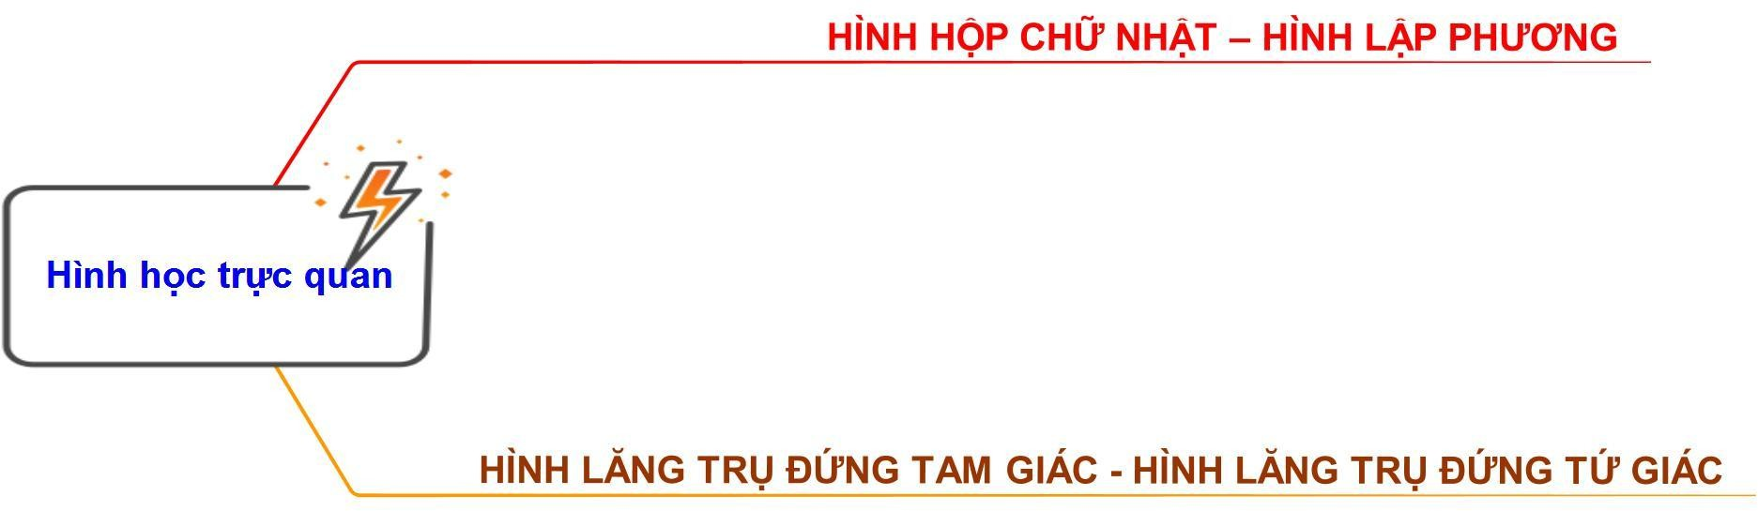

## HÌNH THÀNH KIẾN THỨC MỚI

1. **HOẠT ĐỘNG LUYỆN TẬP**
   1. **Mục tiêu:** HS củng cố và rèn luyện các kĩ năng:
      * + - Mô tả các đặc điểm về yếu tố: đỉnh, cạnh, góc, đường chéo của hình hộp chữ nhật và hình lập phương;

hình lăng trụ đứng tam giác và hình lăng trụ đứng tứ giác.

* + - * + Áp dụng công thức tính diện tích xung quanh, thể tích của hình hộp chữ nhật, hình lập phương của hình lập phương, hình hộp chữ nhật, hình lăng trụ đứng tam giác, hình lăng trụ đứng tứ giác giải quyết một số bài tập.
  1. **Nội dung:** HS thực hiện trao đổi và giải lần lượt các bài tập GV giao.
  2. **Sản phẩm học tập:** Giải đủ và đúng các bài tập được giao.

### Tổ chức thực hiện:

**Bước 1: Chuyển giao nhiệm vụ:**

* + - * + *GV yêu cầu HS trình bày bảng chữa bài tập* ***1*** *(SGK – tr67).*
        + *GV yêu cầu HS hoạt động nhóm thực hiện các bài tập* ***6,8,9*** *SGK – tr68) vào bảng nhóm*

**Bước 2: Thực hiện nhiệm vụ:** HS tiếp nhận nhiệm vụ, hoàn thành cá nhân, trao đổi nhóm thực hiện các bài tập GV yêu cầu.

**Bước 3: Báo cáo, thảo luận:** Mỗi BT GV mời đại diện 1-2 HS trình bày bảng/ bài tập. Các HS khác chú ý hoàn thành bài, theo dõi nhận xét bài các bạn trên bảng.

**Kết quả:**

### Bài 1.

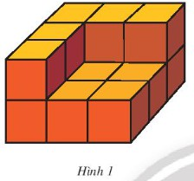

Thể tích mỗi hình lập phương nhỏ là: V = 13 = 1 (cm3) Thể tích của hình khối này là: V = 14.1 = 14 (cm3) **Bài 6.**

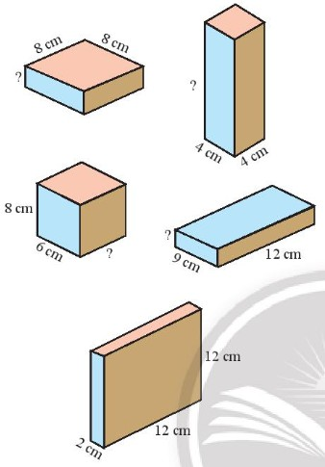

Thể tích mỗi hình hộp chữ nhật là: V = 2.12.12 = 288 (cm3) Xét hình 5a: ? = 288: 8: 8 = 4,5 cm

Xét hình 5b: ? = 288: 4: 4 = 18 cm

Xét hình 5c: ? = 288: 8: 6 = 6 cm

Xét hình 5d: ? = 288: 12: 9 = 8

3

(cm)

### Bài 8.

Bước 1: Vẽ 3 hình chữ nhật với kích thước 15 cm x 5 cm; 15 cm x 12 cm và 15 cm x 13 cm

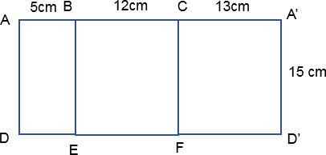

Bước 2: Gấp các cạnh BE và CF sao cho cạnh AD trùng với A’D’, đáy có một góc vuông, ta được hình

lăng trụ đứng tam giác ABC.DEF

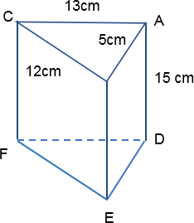

### Bài 9.

* Đáy của hình lăng trụ là tam giác đều cạnh 3 cm
* Độ dài các cạnh đáy là 3 cm
* Chiều cao của hình lăng trụ là 7 cm.

### Bước 4: Kết luận, nhận định:

* + - * + GV chữa bài, chốt đáp án, tuyên dương các bạn ra hoàn thành bài nhanh và đúng.
        + GV chú ý cho HS các lỗi sai hay mắc phải khi thực hiện tính toán các bài toán tính diện tích xung quanh, toàn phần và thể tích của các hình khối đã học

## HOẠT ĐỘNG VẬN DỤNG

### Mục tiêu:

* + - * + HS thấy sự gần gũi toán học trong cuộc sống, vận dụng các kiến thức đã học vào thực tế, rèn luyện tư duy toán học qua việc giải quyết vấn đề toán học.
  1. **Nội dung:** HS vận dụng linh hoạt các kiến thức đã học trong chương thực hiện các bài tập GV giao.
  2. **Sản phẩm:** HS thực hiện hoàn thành đúng kết quả các bài tập được giao.

### Tổ chức thực hiện:

**Bước 1: Chuyển giao nhiệm vụ:**

* + - * + GV yêu cầu HS chữa các **BT 2 + 3 + 4 + 5** (SGK – tr66) đã giao từ buổi trước.
        + GV tổ chức cho HS trao đổi cặp đôi kiểm tra chéo đáp án, mời đại diện mỗi bài tập 1 -2 HS lên bảng

trình bày bảng.

### Bước 2: Thực hiện nhiệm vụ:

* + - * + HS thực hiện hoàn thành các bài tập theo yêu cầu của GV.
        + GV bao quát, hướng dẫn, giúp đỡ HS.

### Bước 3: Báo cáo, thảo luận:

* + - * + Hoạt động cặp đôi: Đại diện hai học sinh trình bày bảng.
        + Lớp chú ý lắng nghe, nhận xét, bổ sung. Các HS chữa bài vào vở đầy đủ.

**Kết quả:**

### Bài 2.

* Cách 1:

Thể tích mực nước ban đầu là:

V1 = 5.12.7 = 420 (dm3)

Thể tích nước và cát sau khi đổ cát là:

V2 = 5.12. (7+1,5) = 510 (dm3)

Thể tích cát đổ vào là:

V = V2 – V1 = 510 – 420 = 90 (dm3)

* Cách 2:

Thể tích cát đổ vào là: 5.12.1,5 = 90 (dm3)

### Bài 3.

Chiều dài của lõi khuôn là: 23 – 1,2 – 1,2 = 20,6 (cm) Chiều rộng của lõi khuôn là: 13 – 1,2 – 1,2 = 10,6 (cm) Chiều cao của lõi khuôn là: 11 – 1,9 = 9,1 (cm)

Thể tích khối bê tông được khuôn này đúc ra là: V = 20,6 . 10,6 . 9,1 = 1987,076 (cm3)

### Bài 4.

Diện tích cần sơn mặt bên trong của một cái khuôn làm bánh là:

1. 5. 4 + 20. 20 = 800 (cm2)

Số lượng khuôn làm bánh được sơn là:

1 000 000 : 800 = 1 250 (cái)

### Bài 5.

Chia ngôi nhà thành 1 hình hộp chữ nhật với đáy có chiều dài 20 m, chiều rộng 15 m; chiều cao 8 m và 1 hình lăng trụ tam giác có đáy là tam giác có đáy là 15 m, chiều cao tương ứng là 15 – 8 = 7 m.

* 1. Thể tích của ngôi nhà là: 20.15.8 + .7.15.20 = 3450 (m3)
  2. Diện tích xung quanh của ngôi nhà là: (20 + 15).2 .8 + .7.15.2 = 665 (m2)

Diện tích cần sơn là: 665 - 9 = 656 (m2)

### Bước 4: Kết luận, nhận định:

* GV nhận xét, đánh giá, chuẩn kiến thức và đánh giá mức độ tích cực tham gia hoạt động trao đổi cặp đôi của HS.
* GV lưu ý lại một làn nữa các lỗi sai hay mắc phải khi giải các bài tập liên quan đến các hình khối.

## * HƯỚNG DẪN VỀ NHÀ

* Ôn lại toàn bộ kiến thức trong chương, ghi nhớ các đặc điểm và các công thức hình khối.
* Hoàn thành các bài tập SBT.
* Chuẩn bị bài mới, chương mới: Chương 4 “**Bài 1. Các góc ở vị trí đặc biệt**”.

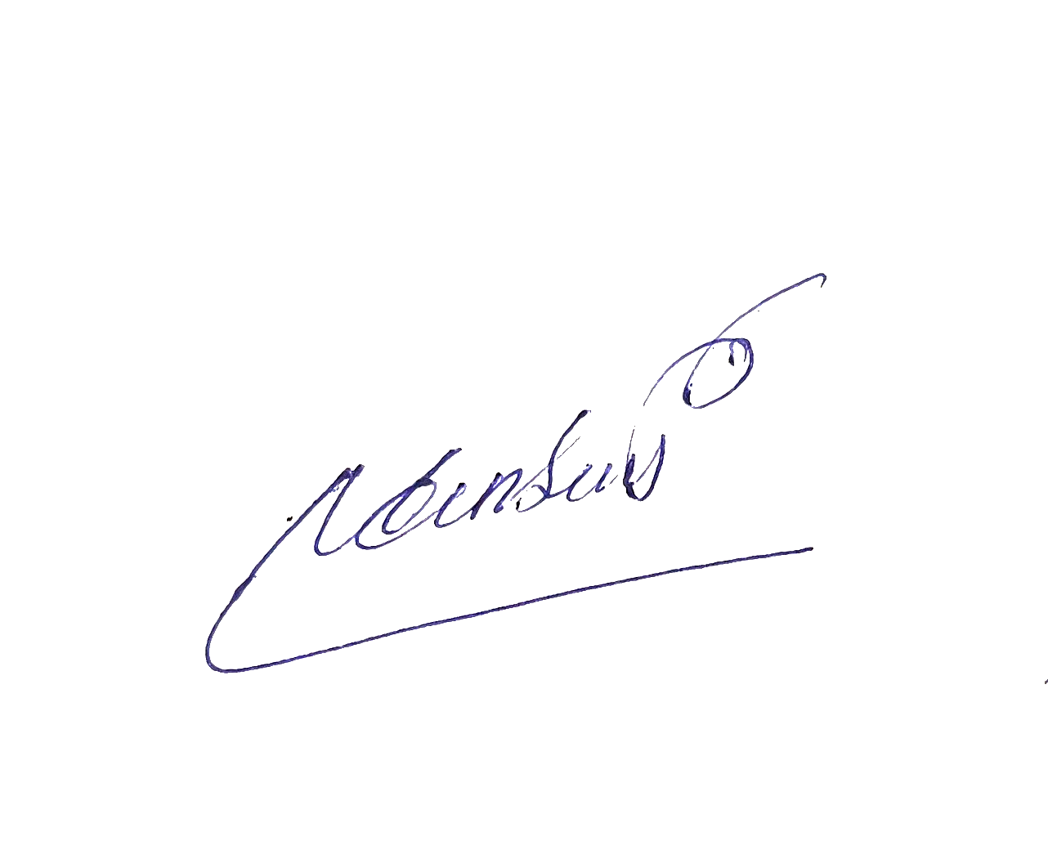

TỔ TRƯỞNG

Nguyễn Đình Quý



GVBM

Nguyễn Đình Quý